"יגעת ומצאת- תאמין"
בדיקת מצב לימודינו בספר שופטים פרקים א- ה:
- השלימי את המילים החסרות בפסוקים: "וַיְהִי אַחֲרֵי מוֹת ______ וַיִּשְׁאֲלוּ בְּנֵי יִשְׂרָאֵל בה' לֵאמֹר מִי יַעֲלֶה לָּנוּ אֶל הַכְּנַעֲנִי בַּתְּחִלָּה לְהִלָּחֶם בּוֹ? ויֹּאמֶר ה' ______ יַעֲלֶה. הִנֵּה נָתַתִּי אֶת הָאָרֶץ בְּיָדוֹ: וַיֹּאמֶר _____ לְ______ אָחִיו עֲלֵה אִתִּי בְגוֹרָלִי וְנִלָּחֲמָה בַּכְּנַעֲנִי"

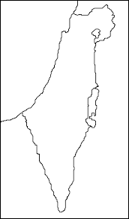
- כיתבי במפה 3 ערים שהם כבשו.

- מזל טוב! מזל טוב! ההזמנה לחתונה זו קצת ישנה,
נמחקו ממנה כמה פרטים... השלימי אותם. בשמחות!
"מהרה ה' אלקינו עוד ישמע בערי יהודה ובחוצות ירושלים"

שם החתן: ______________ בן ______________
שם הכלה: ______________ בת: ______________
השדכן: ______________
זכו בשידוך בזכות: ____________________________________________________
______________________________________________________________________________
החתונה תתקיים בעיר שקיבל אבי הכלה: ______________ עיר הקודש,
או בעיר שזכה החתן ______________ פרטים ישלחו בהמשך...

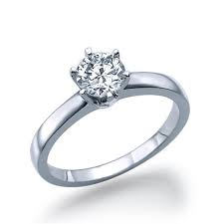

- בית יוסף כבשו את בית אל, איזו מידה משתקפת במעשיהם? ________________ איזו עוד מידה או ערך את יכולה ללמוד מפרקים אלו? _____________________ מהיכן את לומדת זאת?_______________________________________________
- היכן בכו בנ"י? __________ מדוע? ____________________________________

- על מי נאמר:
אִישׁ אִטֵּר יַד יְמִינוֹ __________
בְּעַד הַחַלּוֹן נִשְׁקְפָה וַתְּיַבֵּב__________
תְּבֹרַךְ מִנָּשִׁים __________

- מי אמר למי:
דְּבַר סֵתֶר לִי אֵלֶיךָ הַמֶּלֶךְ __________ אל __________
אִם תֵּלְכִי עִמִּי וְהָלָכְתִּי וְאִם לֹא תֵלְכִי עִמִּי לֹא אֵלֵךְ __________ אל __________
הַשְׁקִינִי נָא מְעַט מַיִם כִּי צָמֵאתִי __________ אל __________

- קיראי פסוקים אלו, ותארי במילים שלך את עזרת ה' במלחמה עם סיסרא?
{ה} הָרִים נָזְלוּ מִפְּנֵי ה' זֶה סִינַי מִפְּנֵי ה' אֱלֹהֵי יִשְׂרָאֵל:
{כ} מִן שָׁמַיִם נִלְחָמוּ הַכּוֹכָבִים מִמְּסִלּוֹתָם נִלְחֲמוּ עִם סִיסְרָא:
{כא} נַחַל קִישׁוֹן גְּרָפָם נַחַל קְדוּמִים נַחַל קִישׁוֹן תִּדְרְכִי נַפְשִׁי עֹז:
{כב} אָז הָלְמוּ עִקְּבֵי סוּס מִדַּהֲרוֹת דַּהֲרוֹת אַבִּירָיו:
________________________________________________
________________________________________________
________________________________________________
- מה למדנו על 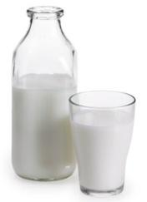? ___________________________________________
- כיצד נקרא חפץ זה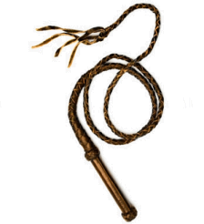? לאיזה שופט היה חפץ זה?
_______ בן _______ מה הוא עשה עימו? ___________________________

